**Электронные и электрохимические свойства фенильных производных фуллерена C70**

**Гайворонский М. А.**

*Студент, 5 курс специалитета*

*Московский государственный университет имени М.В. Ломоносова,*

*химический факультет, Москва, Россия*

*E-mail: 9192857677@mail.ru*

В настоящее время интерес к фуллеренам и их производным вызван их применением в конструировании различных устройств органической электроники. Благодаря высокой электроакцепторности и присутствию в структуре сопряженной π-системы большого размера, способной делокализовать электрон, фуллерены и их производные способны проявлять в материалах на их основе полупроводниковые свойства *n*-типа. Для создания устройств органической электроники больший интерес представляют именно производные фуллеренов, поскольку варьируя природу и расположение заместителей на фуллереновом каркасе, можно управлять структурой и энергией граничных молекулярных орбиталей, таким образом «тонко настраивая» электронные свойства производных фуллеренов.

Целью данной работы стало изучение электронных и электрохимических свойств фенильных производных фуллерена фуллерена C70.

В работе был проведен синтез фенильных производных фуллерена C70 в две стадии. На первом этапе методом хлорирования C70 с использованием ICl был получен C70Cl8, На втором этапе была проведена реакция арилирования по Фриделю-Крафтсу: в результате взаимодействия хлорида фуллерена C70Cl8 и бензола в присутствии кислоты Льюиса был получен ряд фенильных производных C70Ph2*n*, где *n* = 2, 4, 5. Производные были охарактеризованы методами ВЭЖХ-МС и масс-спектрометрией МАЛДИ. К настоящему времени надежно выделить и установить строение получилось только для C70Ph2 и C70Ph8 (рис.1), для этих производных изучено электрохимическое поведение методом циклической вольтамперометрии, зарегистрированы спектры флуоресценции и определены края поглощения.

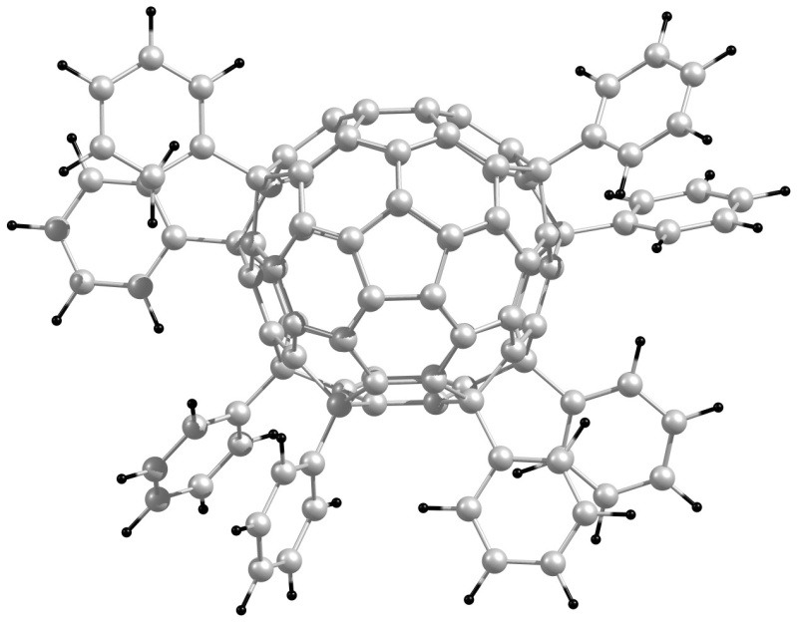Рис. 1. Строение фуллерена C70Ph8.

В результате впервые надежно изучены электрохимические свойства двух фенильных производных фуллерена C70: C70Ph8 и C70Ph2. Показано, что оба соединения способны обратимо принимать до двух электронов. Из экспериментальных данных оценены значения энергий граничных молекулярных орбиталей. При сравнении изоструктурных соединений установлено, что замена трифторметильных групп на фенильные группы приводит к смещению первого потенциала восстановления в анодную область в пределах 570 мВ.